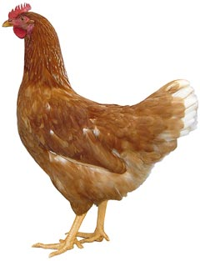
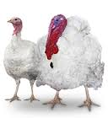 | Drůbežárna  Mírovka  Svoboda & Havel  nabízí

CHOVNÉ KUŘICE

Druh: ISA BROWN – HNĚDÉ
MORAVIA BSL – ČERNÉ
DEKALB WHITE – BÍLÉ

Stáří: 18. týdnů

Cena: 260 Kč/ks
ROZKRMENÉ KRŮTY
(NA OBJEDNÁNÍ)
Druh: BIG 6

Stáří: 6. týdnů
Cena: 350 Kč/ks
Ve čtvrtek 1. června 2023
v 7:25 hod. u zastávky

Dále prodej kohoutů, vitamínů, krmných směsí pro drůbež, králíky

Informace a objednávky na tel.: 777 98 99 78
www.drubezarnamirovka.cz

